Сотрудники ГБУ «ЦЭИИС» проинспектировали строящийся многофункциональный комплекс в ЦАО Москвы
30.08.2023
Работы велись по адресу: улица Дружинниковская, владение 15.
Специалисты Органа инспекции выполнили ряд контрольных измерений и обследований на территории будущего современного многофункционального комплекса с общественными пространствами и кинотеатром. В том числе, были произведены работы по определению толщины защитного слоя бетона и шага армирования в железобетонных конструкциях и его класса по прочности на сжатие. А также проведена оценка соответствия геометрических параметров монолитных и сборных конструкций, монтажа оконных блоков и уровней шума на селитебной территории от источников шума на строительной площадке требованиям проектной документации.
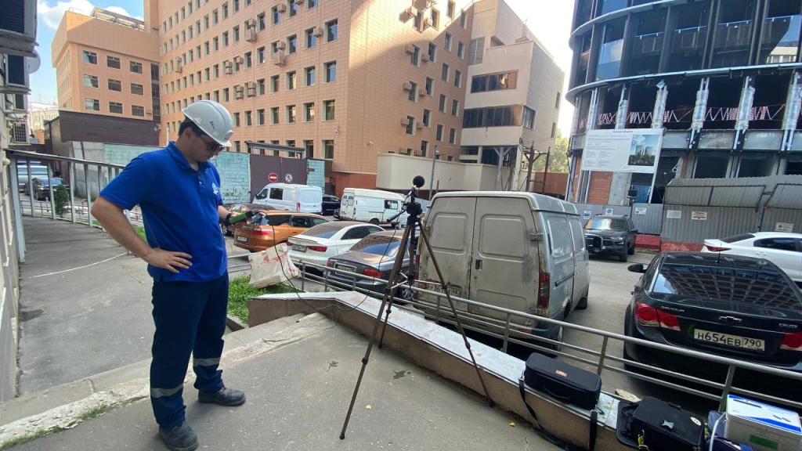
«В условиях высокой масштабности строительства и реконструкции социально и экономически - значимых объектов Москвы необходима строгая оценка качества материалов и конструкций на соответствие требованиям нормативно-технической документации. От этого напрямую зависит надежность, долговечность возводимых объектов, безопасность и удобство в эксплуатации», - отметил директор ГБУ «ЦЭИИС» Виктор Егоров.
По результатам проведённых обследований сотрудниками «Центра экспертиз» составлены и переданы экспертные заключения в Комитет государственного строительного надзора города Москвы для принятия дальнейших мер.

Адрес страницы: http://ceiis.mos.ru/presscenter/news/detail/11802525.html
ГБУ города Москвы «ЦЭИИС»

